
DOSSIER

DE CANDIDATURE

Date limite de réponse :

17 février 2022

9ème édition

Dossier de candidature à adresser :

- Par messagerie (au plus tard le 17/02/2022 à minuit) : concours@agencebio.org


Un événement
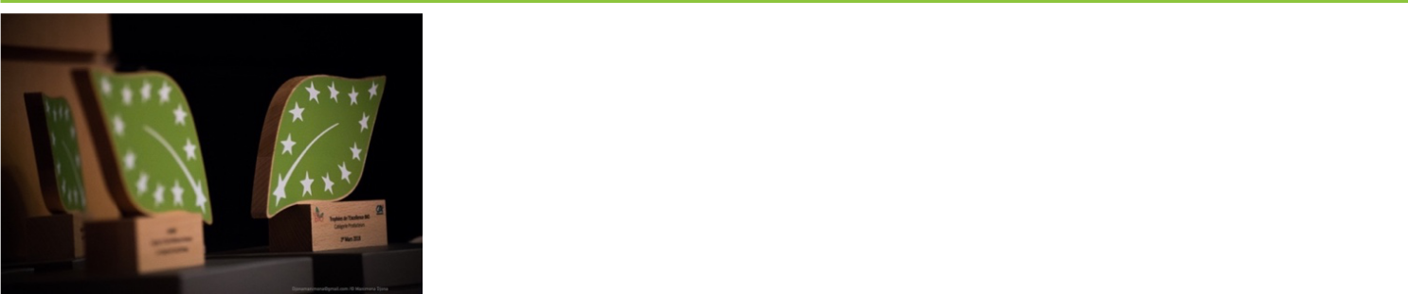

Règlement complet :

www.agencebio.org/les-trophees-de-lexcellence-bio

Contact :

concours@agencebio.org

IDENTIFICATION DU CANDIDAT

Nom de l’exploitation ou de l’entreprise :

Nom du Dirigeant :

Adresse :

Code Postal : Ville :

Site internet : Facebook :

Twitter : Instagram :


Trophées de l’Excellence Bio
¹

Dossier de candidature

REFERENT DU DOSSIER

Nom : Prénom :

Fonction :

Tél : Courriel :

IDENTIFICATION DU PROJET

- Titre du projet :

- Catégorie représentée

□ Producteurs □ Transformateurs / Distributeurs

- S’agit-il d’un projet collectif ?

OUI NON

Si OUI, nom et adresse des partenaires :

INFORMATIONS SUR LE PROJET

•

•

Quel est le public concerné par votre innovation ?

□ Agriculteurs / producteurs □ Entreprises

□ Collectivités □ Consommateurs

□ Autre (préciser) :

Quel est le type d’innovation présentée ? (Plusieurs réponses possibles)

□ Une nouvelle méthode de production

□ L’ouverture de nouveaux débouchés, dans des conditions durables et rémunératrices pour les producteurs, accessibles pour les consommateurs

□ L’utilisation de nouvelles matières premières

□ La mise en place d’une nouvelle organisation du travail

□ La mise en place d’une nouvelle gouvernance (économie sociale et solidaire, holacratie…)

□ La fabrication d’un nouveau produit dans le cadre d’une démarche de filière ou de sa diversification, ou dans le cadre d’une démarche environnementale ou de qualité nutritionnelle

□ Autre (préciser) :

Trophées de l’Excellence Bio
²

Dossier de candidature

- Quels sont les objectifs poursuivis par votre innovation ? (Plusieurs réponses possibles)

Objectifs sociaux : Objectifs environnementaux :

□ Education □ Préservation de la biodiversité

□ Équité □ Préservation de la qualité de l’eau

□ Création de lien social □ Préservation de la qualité des sols

□ Autre (préciser) : □ Autre (préciser) :

Objectifs économiques :

□ Ancrage des activités économiques □ Création d’emplois
□ Autre (préciser) :

- Descriptif synthétique de l'innovation présentée

• Historique et contexte de la démarche d’innovation (pourquoi cette innovation ? En quoi le concept est innovant ?) Date de lancement de l’innovation ? Est-elle réellement mise en
place ?

Trophées de
³

Dossier de candidature

•

•

•

Quels sont les apports de cette innovation pour le secteur de l’agriculture biologique ?

A quel(s) besoin(s) répond-elle ?

La démarche présentée est-elle susceptible d’être généralisée ou développée sur d’autres territoires ou d’autres filières ?

Comment avez-vous eu connaissance de ce concours ?

□Réseaux sociaux □Newsletter □Presse quotidienne régionale

□Presse nationale □Recommandation □Site de l’Agence BIO

□Site du Crédit Agricole

□Autre (préciser) :

• Avez-vous déjà candidaté à un concours ? Avez-vous été primé ?
Si oui lequel et quelle date ?

Rappel du
règlement
Une innovation
déjà primée dans
un autre concours

national ne sera

pas recevable

- Avez-vous déjà participé aux Trophées de l’Excellence Bio ?

□ Non, c’est ma première participation

□ Oui, j’ai déjà participé pour le même projet

□ Oui, j’ai déjà participé pour un projet différent

Trophées de
⁴

Dossier de candidature

Veuillez cocher les mentions obligatoires ci-dessous :

□ Je candidate à la 9ème édition des « Trophées de l’Excellence Bio » organisés par l’Agence BIO et le Crédit Agricole.

□ Je certifie avoir pris connaissance du règlement du concours

□ Je souhaite participer à la déclinaison régionale du concours (valable pour les candidats de Nouvelle Aquitaine et Rhône-Alpes – voir article 8 du règlement) et accepte que ma candidature soit transmise aux organisateurs locaux

□ Je m’engage à en respecter toutes les clauses.


Date et signature, précédées de la mention « lu et approuvé »

PIECES JOINTES

- Obligatoires

□ Attestation de certification

□ Dispense de certification et de notification selon la réglementation

- Facultatives (préciser)

□ Photographies
□ Articles de presse
□ Plaquettes de présentation, etc.

Trophées de l’Excellence Bio
⁵

Dossier de candidature

